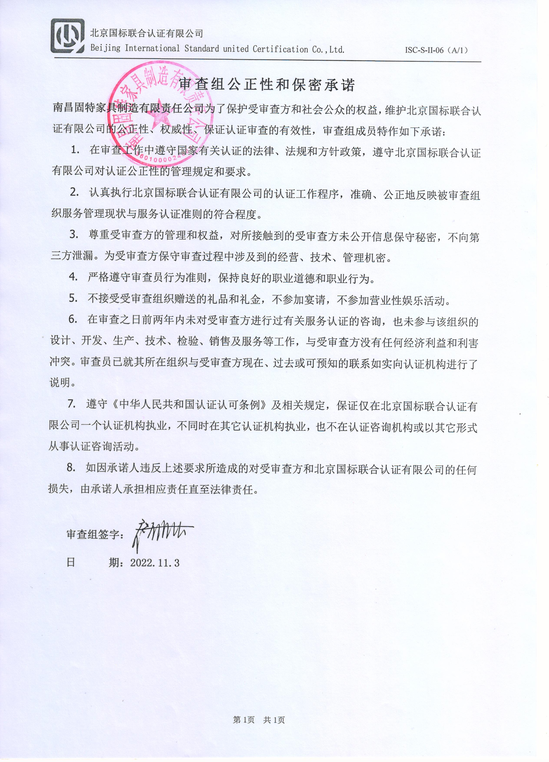
审查组公正性和保密承诺
南昌固特家具制造有限责任公司为了保护受审查方和社会公众的权益，维护北京国标联合认证有限公司的公正性、权威性、保证认证审查的有效性，审查组成员特作如下承诺：
- 在审查工作中遵守国家有关认证的法律、法规和方针政策，遵守北京国标联合认证有限公司对认证公正性的管理规定和要求。
- 认真执行北京国标联合认证有限公司的认证工作程序，准确、公正地反映被审查组织服务管理现状与服务认证准则的符合程度。
- 尊重受审查方的管理和权益，对所接触到的受审查方未公开信息保守秘密，不向第三方泄漏。为受审查方保守审查过程中涉及到的经营、技术、管理机密。
- 严格遵守审查员行为准则，保持良好的职业道德和职业行为。
- 不接受受审查组织赠送的礼品和礼金，不参加宴请，不参加营业性娱乐活动。
- 在审查之日前两年内未对受审查方进行过有关服务认证的咨询，也未参与该组织的设计、开发、生产、技术、检验、销售及服务等工作，与受审查方没有任何经济利益和利害冲突。审查员已就其所在组织与受审查方现在、过去或可预知的联系如实向认证机构进行了说明。
- 遵守《中华人民共和国认证认可条例》及相关规定，保证仅在北京国标联合认证有限公司一个认证机构执业，不同时在其它认证机构执业，也不在认证咨询机构或以其它形式从事认证咨询活动。
- 如因承诺人违反上述要求所造成的对受审查方和北京国标联合认证有限公司的任何损失，由承诺人承担相应责任直至法律责任。
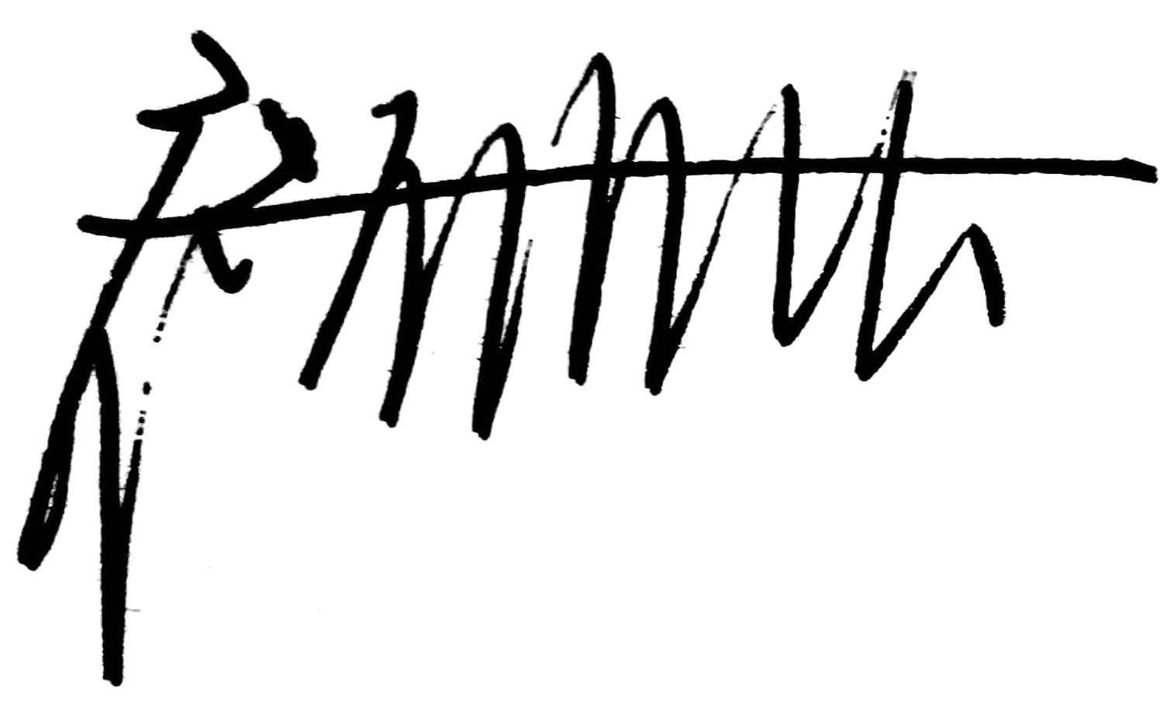
审查组签字：
日 期：2022.11.3

